COMMUNIQUÉ DE PRESSE
Nouveau catalogue de composants automobiles de Würth Elektronik
Composants certifiés pour l’électronique automobile
Waldenburg (Allemagne), 14 janvier 2021 — Würth Elektronik a publié un nouveau catalogue de composants certifiés AEC-Q200 pour l’électronique automobile. Parmi les produits phares figurent de nouvelles ferrites, des inductances et des composants électromécaniques particulièrement robustes. Des kits de conception de nombreux groupes de produits sont disponibles pour les développeurs, sous forme d’échantillons avec un service de recharge gratuit.
Avec WE-TEMA, Würth Elektronik propose une série innovante de ferrites pour l’assemblage de câbles, dont certaines variantes utilisent des matériaux nouveaux et innovants comme les nanocristaux et le manganèse-zinc. La gamme d’inductances haute fréquence est désormais complétée par la famille de produits WE-MCI. Avec leur inductance allant de 1 nH à 470 nH, les inductances céramiques multicouches couvrent une grande variété de domaines d’application. La série de selfs de stockage WE-MAIA à montage CMS a été étendue avec les tailles de boîtier 1610, 5020, 5030 et 4020HT.
Würth Elektronik présente ses nouvelles lames de contact WE-SCFA, certifiées pour les exigences spéciales dans les applications automobiles ainsi que les entretoises carte à carte WE-SMSA, à montage CMS.
Outre des informations détaillées sur les produits au cours des chapitres, le nouveau catalogue automobile fournit également des connaissances approfondies sur le contexte et la conception ainsi qu’une série d’exemples d’applications pratiques. Le catalogue de composants automobiles de Würth Elektronik est désormais disponible en anglais à l’adresse http://www.we-online.de/aspcatalogue21.

Images disponibles
Les images suivantes peuvent être téléchargées sur Internet pour impression : http://www.htcm.de/kk/wuerth

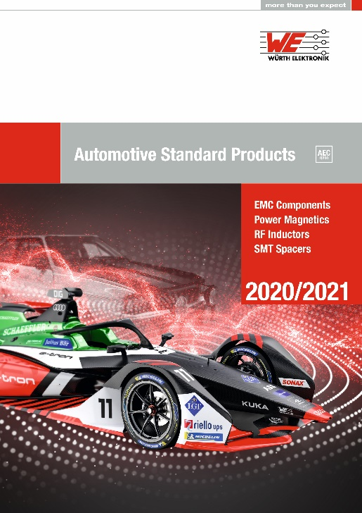
Source : Würth Elektronik
Catalogue de composants automobiles de Würth Elektronik

À propos du groupe Würth Elektronik eiSos
Le groupe Würth Elektronik eiSos est un fabricant de composants électroniques et électromécaniques pour l'industrie électronique et un facilitateur technologique pour des solutions électroniques pionnières. Würth Elektronik eiSos est l'un des plus grands fabricants européens de composants passifs et est actif dans 50 pays. Les sites de production situés en Europe, en Asie et en Amérique du Nord fournissent un nombre croissant de clients dans le monde entier.
La gamme de produits comprend : composants CEM, inductances, transformateurs, composants RF, varistances, condensateurs, résistances, quartz et oscillateurs, modules de puissance, bobines pour le transfert de puissance sans fils, diodes électroluminescentes, connecteurs, Composants pour alimentations, switchs, boutons-poussoirs, plots de connexion de puissance, porte-fusibles, capteurs et solutions pour la transmission de données sans fils.
L'orientation service inégalée de la société se caractérise par la disponibilité de tous les composants du catalogue en stock sans quantité minimum de commande, des échantillons gratuits et une assistance étendue via un personnel technico-commercial et des outils de sélection.

Grâce à son partenariat technologique avec l’équipe de Formule E Audi Sport ABT Schaeffler et à son soutien à la série de courses de Formula Student, la société démontre sa force novatrice en matière de mobilité électrique
(www.we-speed-up-the-future.com).
Würth Elektronik fait partie du groupe Würth, leader mondial sur le marché des techniques d'assemblage et de fixation. La société emploie 7300 personnes et a réalisé un chiffre d'affaires de 822 millions d'euros en 2019.
Würth Elektronik : more than you expect !
Plus amples informations sur le site www.we-online.fr
Autres informations :  Würth Elektronik France  Christophe Blanc  1861, Avenue Henri Schneider  CS 70029  69881 Meyzieu Cedex  France  Mob : +33 6 74 97 50 21  Courriel :  christophe.blanc@we-online.com  www.we-online.fr | Contact presse :  HighTech communications GmbH  Brigitte Basilio  Brunhamstrasse 21  81249 München  Allemagne  Tél : +49 89 500778-20  Fax : +49 89 500778-77  Courriel : b.basilio@htcm.de  www.htcm.de

